**Comunicación**

**SONIDOS CORTOS**

* Colorea las figuras que tienen los sonidos cortos

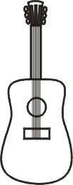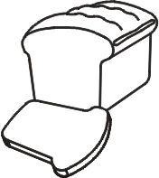

**SONIDOS LARGOS**

**Comunicación**

* Marca con una “X” los dibujos que tienen sonido largo.

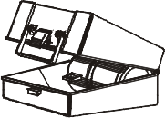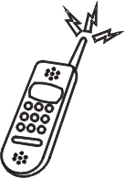

**Teléfono**

**Zapato**

**Pera**

**Piña**

**Sol**

**Lonchera**

**Manzana**

**Matemática**

**MUCHOS POCOS**

* Pega lentejitas en el depósito donde hay muchas crayolas.
* Pinta el depósito donde hay pocas crayolas.

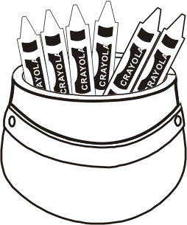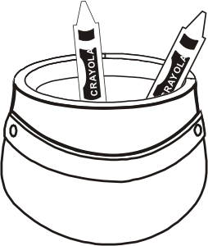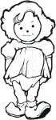

**Matemática**

* Pinta la niña que tiene muchas flores.
* Marca a la niña que tiene pocas flores.

